Сценарий урока
Тема | Правописание гласных букв в изученных орфограммах
Цель темы | Совершенствовать знания и способы деятельности учащихся в нахождении слов с изученными орфограммами, их последующей проверке и обозначения.
Основное содержание темы, термины и понятия | Правописание сочетаний ЖИ – ШИ, ЧА – ЩА, ЧУ – ЩУ, ЦЫ – ЦИ. Чередование ударных и безударных гласных. Проверка безударных гласных в корне. Написание непроверяемых безударных гласных.
Планируемый результат | Предметные умения | Универсальные учебные действия (УУД)
 | Формировать умение находить изученную орфограмму (сомнительное написание), обозначать ее, соотносить гласный звук и букву. Осваивать способ проверки безударного гласного в корне слова. Закреплять знания слов с непроверяемыми гласными. | Личностные: формирование индивидуального стиля деятельности;  осознание алгоритма учебного действия;  способность к самооценке на основе критерия успешность учебной деятельности.  Регулятивные:  освоение способов выделения орфограммы (сомнительного написания) в слове.  Познавательные:  осмысление алгоритма нахождения сомнительной гласной;  закрепление умения подбирать проверочные слова к словам с безударной гласной;  формирование умения использовать логические операции Коммуникативные:  формирование умения сотрудничать с учителем и сверстниками при решении учебных проблем;  принимать на себя ответственность за результат своих действий
Формы работы | Фронтальная работа, индивидуальная работа, работа в парах
Ресурсы | Чуракова Н.А. Русский язык. Учебник для 2 класса. Часть 3; Презентация к уроку  Мультимедийное пособие «Тренажер. Слова с непроверяемыми безударными гласными».  Карточки для индивидуальных работ. Иллюстрированные карточки для работы в парах. Карточки для составления кластера. Карточки «Рефлексия урока». Музыка для физкультминутки.

Этапы урока | Деятельность учителя | Деятельность обучающихся | Методические приемы и используемые ресурсы
I этап. Организационный момент. Цель: создание благоприятной эмоциональной обстановки на уроке и развитие умения организовать свое рабочее место. | 1.Приветствие  Прозвенел звонок веселый,  Мы начать урок готовы,  Будем слушать, рассуждать  И друг другу помогать. | 1.Проговаривают стихотворение, проверяют готовность учебных принадлежностей к уроку | Слайд 1  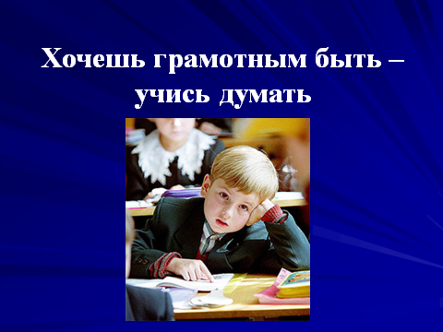  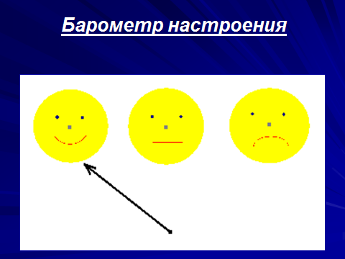слайд 2  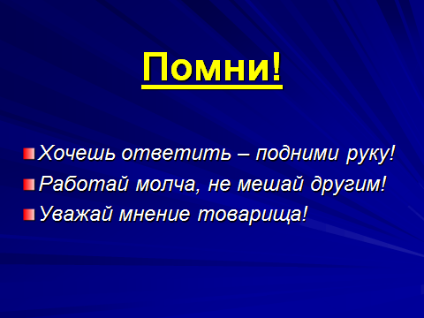слайд 3
 | 2. – Главное правило нашего урока заключено в пословице. Объясните, как вы ее понимаете. Чему она учит? На что настраивает?  Хочешь грамотным быть – учись думать. | Дети отвечают: «Чтобы научиться грамотно писать, нужно уметь находить в словах трудные места и применять правила, а для этого надо научиться думать»
 | 3. Барометр настроения  - Кто считает, что с хорошим настроением любое дело по плечу?  - Чтобы ваше настроение оставалось в течение всего урока таким же, нужно соблюдать 3 важных правила. Какие? | Поднимают руки и выбирают пиктограмму с соответствующим настроением  Называют правила:  -Хочешь ответить – подними руку!  - Работай молча, не мешей другим!  - Уважай мнение товарища!
этап Постановка учебной задачи и создание проблемной ситуации. Цели: подвести учащихся к постановке темы и цели урока; активизация и мотивация учащихся | - Откройте содержание в учебнике и прочитайте темы уроков, которые нам ещё предстоит изучить.  - Тема одна, а урок у нас ещё не последний. Как быть?  - Зачеркните повторяющиеся буквы и вы получите название темы урока.  - Какую цель урока каждый из вас может поставить для себя? | Открывают содержание и читают последнюю тему «Задания для членов клуба «Ключ и заря»»  - Может мы сегодня повторим правила, чтобы потом грамотно выполнить задания.  Выполняют задание и получают тему урока «Гласные»  -Вспомнить и повторить все правила с написанием гласных букв. | Индивидуальное задание на карточках  КРОГОДЛТВАСУЯУНВЫДРЯЕКТ  На доске появляется табличка  ГЛАСНЫЕ
III этап Актуализация опорных знаний и выявление индивидуальных затруднений по теме «Гласные буквы и звуки» | - Назовите гласные буквы русского языка.  - Почему их так называют?  - Назовите гласные звуки.  - Что образуют гласные в слове?  - Какие бывают гласные? | - а, о, у, и, ы, е, ё, э, ю, я,  - Они образуются с помощью голоса.  а, о, у, ы, э, и  - Они образуют слоги  - Ударные и безударные | На доске появляется кластер  ГЛАСНЫЕ  БЕЗУДАРНЫЕ  УДАРНЫЕ
IV этап Правописание сочетаний  Цели: закрепить и обобщить знания учащихся в правописании сочетаний жи-ши, ча-ща, чу-щу, цы-ци; организация работы в парах на карточках и презентации результата своей деятельности | - Когда ударные гласные могут быть сомнительными? | - В сочетаниях:  Жи-ши, ча-ща, чу-щу, цы-ци | 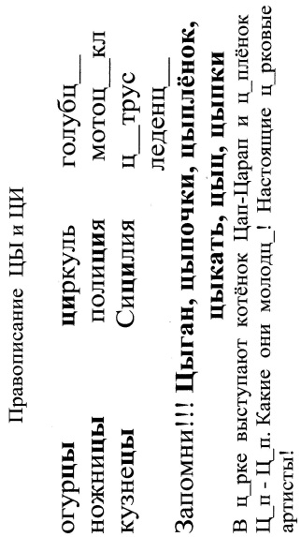  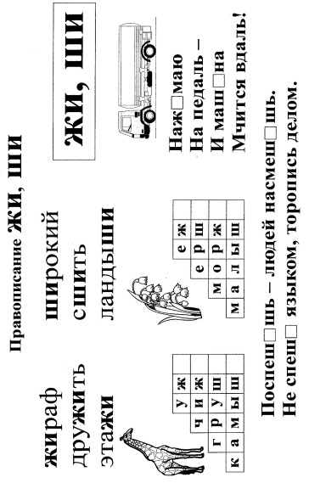  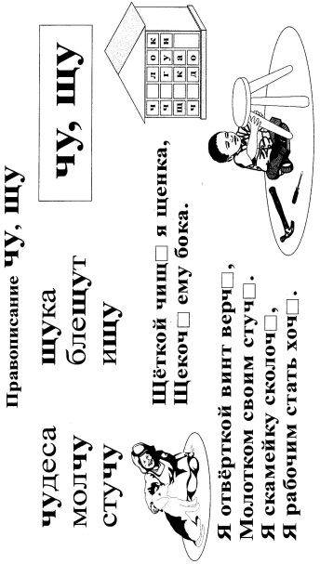  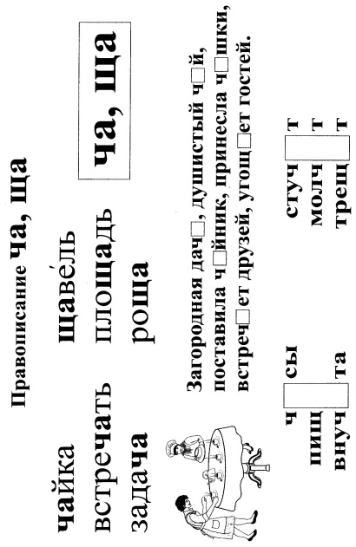
 | - Я вам предлагаю работу в парах на больших карточках. Помните, чтобы работа ладилась, нужно договариваться и уметь слушать друг друга. Договоритесь, кто будет первым, а кто вторым. | Работа в парах Выполняют задания на больших карточках.  1-я и 2-ая пары «Правописание ЦЫ-ЦИ»  3-я пара «Правописание ЖИ- ШИ»  4-я пара «Правописание ЧУ – ЩУ»  5-я пара «Правописание ЧА-ЩА»
 | - А сейчас я предлагаю продемонстрировать вашу работу так же парами. А остальные должны слушать внимательно и записать по 2 слова на каждое правило. | Выступают парами. Читают по одному слову или выражению, подтверждая вставленную букву.  Остальные учащиеся записывают в тетрадь по 2 слова на каждое правило.
 | - Дополним наш составляемый кластер. | Предлагают дополнить сочетаниями. | На доске продолжают кластер  ГЛАСНЫЕ  УДАРНЫЕ  БЕЗУДАРНЫЕ  ЖИ-ШИ  ЧА-ЩА  ЧУ-ЩУ  ЦЫ-ЦИ
 | Физкультминутка на глаза под музыку «Делай как я»
V этап Непроверяемые безударные гласные  Цели: закреплять умение писать слова с непроверяемыми гласными; работать со словарем | -Продолжим наше путешествие. Безударные гласные расположились на двух улицах: непроверяемых и проверяемых.  -Какие гласные живут на первой улице?  -Как можно удостовериться в правильности написания непроверяемой гласной? | -Те гласные, написание которых нельзя проверить.  - Нужно посмотреть в словарь «Пиши правильно» и такие слова нужно учить. | На доске продолжают кластер  ГЛАСНЫЕ  УДАРНЫЕ  БЕЗУДАРНЫЕ  Непрове-ряемые  ЖИ-ШИ  ЧА-ЩА  ЧУ-ЩУ  ЦЫ-ЦИ  Прове-ряемые  В словах: картина, сапог, компот, тарелка, тетрадь, морковь, платок, улица, собака, завод, Москва, ягода, пальто, лопата, воробей, ученик, дежурный, лимон, заяц, урожай.
 | -Предлагаю вам интерактивную игру «Тренажер». (Из ЦОР Назаровой М.И.и Капитоновой Л.Н. победителей в конкурсе на лучшее мультимедийное пособие ) | Дети выходят к интерактивной доске «цепочкой» и выбирают гласную.
 | - Запишите 5 слов, в написании которых вы сомневаться. | Записывают в тетрадь 5 слов, выделяя ударение и подчеркивая непроверяемую гласную.
VI этап Проверяемые безударные гласные  Цели: совершенствовать умение подбирать проверочные слова к безударным гласным; развивать орфографическую зоркость | -А какие гласные в словах нужно проверять? Почему?  -Как проверить сомнительные гласные? | - Гласные: а,о, е,и,я  - Потому что гласные буквы могут обозначать разные звуки  -Нужно подобрать проверочное слово с ударением на эту гласную | Диктант Незнайки  На дваре висна. Весило бигут ручейки. Кругом растёт маладая трова. Диревья надели зилёные платья. Всюду слышны галоса птиц. Скоро в каждом гнизде запещат птенцы.  Слайд 4
 | -А сейчас я вам предлагаю стать учителями и проверить диктант Незнайки. | Дети выполняют работу на карточках индивидуально
 | -А теперь докажите, что вы нашли ошибки. | Дети устно подбирают проверочные слова
 | - Выпишите 5 слов с сомнительной гласной и рядом запишите проверочное слово, выдели правило. | Работа в тетрадях
VII этап Контролирующее задание.  Цель: проверить степень освоения закрепленного материала | Диктует текст. | Пишут под диктовку. | Диктант  Наступила весна. На улице стало тепло. Ребята уже сняли пальто и сапоги.  Возвращаются весёлые скворцы. Мы уже слышим их звонкие голоса.
 | - Поменяйтесь тетрадями и проверьте диктант. | Взаимопроверка.
VIII этап Домашнее задание | Составить по кластеру рассказ «Гласные» со своими примерами.  1-ый вариант сложности: примеры-слова записать в тетрадь  2-ой вариант сложности: примеры-предложения записать в тетрадь  3-ий вариант сложности: примеры-тексты записать на отдельных листах | Дети выбирают домашнее задание по желанию и по способностям
IХ этап Рефлексия деятельности  Цель: результат и самооценка деятельности | 1.Наше путешествие закончено. Выберите настроение.  2. Расскажите по схеме и оцените свою работу на уроке | Дети выбирают настроение  Рассказывают по схеме, используя кластер, оценивают свою работу в течение всего урока | Знаю  Я Умею  Смог(ла)

